三级联动小插件

效果图：



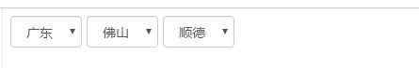

引用方式：

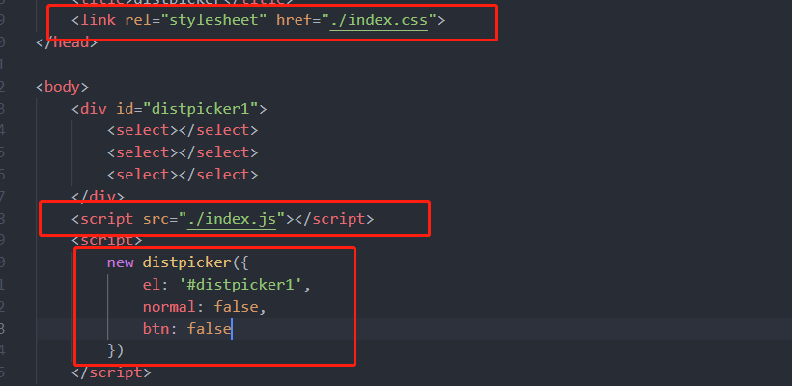

参数设置：

1. el 是必须的，绑定节点
2. btn 默认为false，true为显示按钮
3. normal 默认为true， true为默认显示选择城市